Wyszukiwanie wzorca – sprawozdanie

Oliwier Szypczyn, Mateusz Matukiewicz

1. 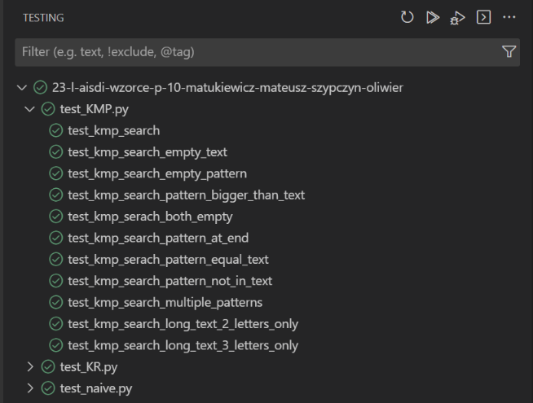Testy wyszukiwania wzorca dla wszystkich 3 algorytmów:
2. 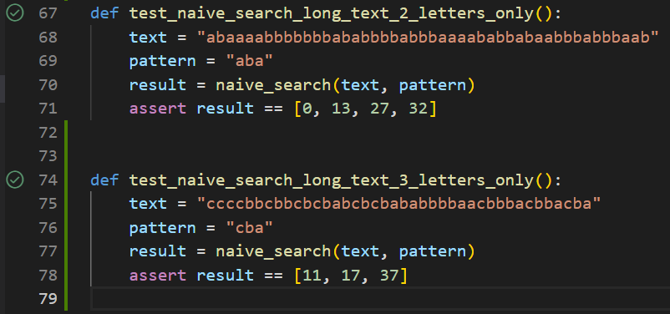Przykładowe testy alfabetu 2 i 3 literowego dla algorytmu naiwnego:
3. Przykładowe testy alfabetu 2 i 3 literowego dla algorytmu KMP:

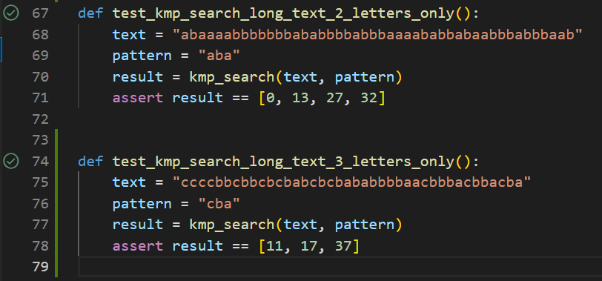

1. 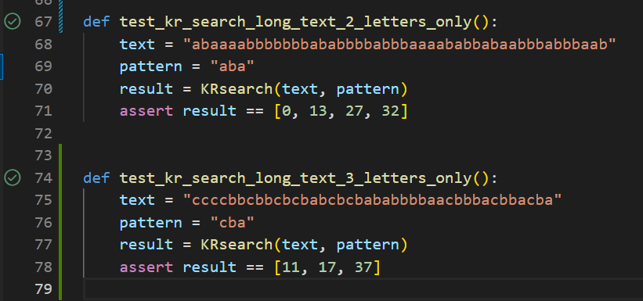Przykładowe testy alfabetu 2 i 3 literowego dla algorytmu KR:
2. Wynikowy wykres porównujący efektywność wszystkich algorytmów:

Kiedy długość wzorca jest bardzo mała (pojedyncze słowa), a długość tekstu jest bardzo duża (ponad 60 tys. słów) może to być powodem, dla którego w przypadku tekstu "Pan Tadeusz" algorytm naiwny działa lepiej niż KMP. W algorytmie KMP dla każdego słowa także trzeba wyliczyć tabelę dopasowani prefikso-sufiksów co ma wpływ na całkowity czas.